科技成果转化“一件事”
一、适用情形
湖北省内相关自然人和法人单位
- 联办事项
1.科技成果查新
2.科技成果登记
3.科技成果转化专项资金申请
4.知识产权支持资金申请
5.现行相关税收优惠政策宣传辅导

三、受理条件
一、科技成果查新
科技成果查新应当同时满足下列条件：
1、科技成果资料（含技术内容、创新点、技术指标等）；
2、成果证明文件（专著、论文、专利证书、软件著作权登记证书、新产品证书等）。
二、科技成果登记
科技成果登记应当同时满足下列条件：
1、登记材料规范、完整；
2、已有的评价结论持肯定性意见；
3、不存在成果权属、完成单位和完成人等方面争议；
4、不涉及国家秘密；
5、不违背国家法律、法规和政策。
三、科技成果转化专项资金申请
湖北省暂未设置统一的科技成果转化专项资金，后期若有设置，将依规受理。
四、知识产权支持资金申请
湖北省暂未设置统一的知识产权支持资金，后期若有设置，将依规受理。
五、现行相关税费减免政策宣传辅导
无受理门槛。
- 法律依据
无

五、申报材料
1.科技计划项目任务书、立项书（盖章）
2.科技计划项目结题报告、通过验收的相关证明文件（验收证书/验收报告（盖章））
3.相关技术资料及工作报告或研究报告
4.应用证明（盖章）
5.完成人相关证明材料
6.相关评价证明：项目验收报告（含评价意见、专家签字、项目主管部门盖章）、第三方机构评价报告（第三方评价机构须是具有独立法人资格的社会组织、企事业单位且具备从事科技成果评价的服务能力，须有五名以上不同单位具有正高级技术职称的专家评价意见）、行业准入证明、相关知识产权证明（专利证书、新药证书、植物新品种权证书、软件著作权登记证书等），以上任一类型均可；

六、办理流程
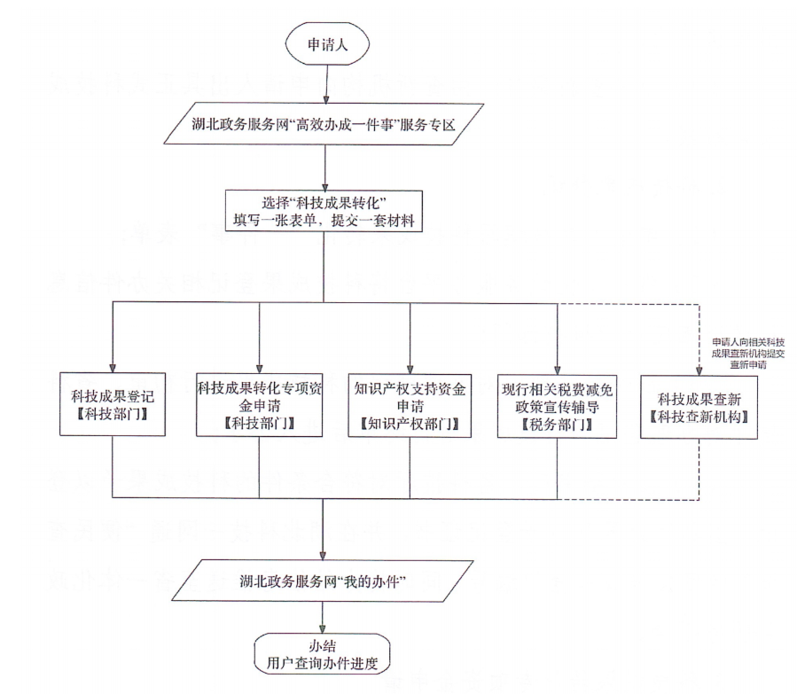

七、办结时限
7个工作日
八、收费依据及标准
不收费
九、办理地点
西塞山区飞云街6号西塞山区区政务服务中心二楼9号窗口
十、咨询电话
0714-6488678

科技成果转化一件事申请表
